- 静态，X86，不同n，线程数7+1 & 动态，X86，不同n，线程数7+1
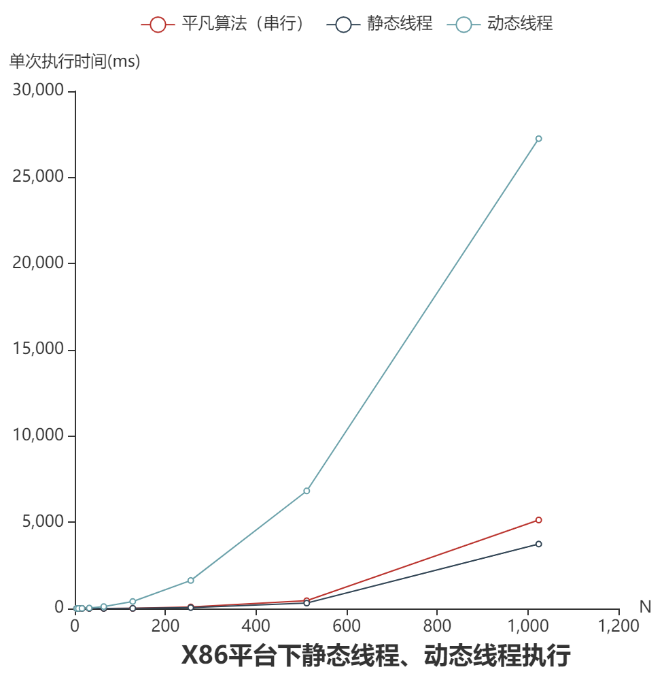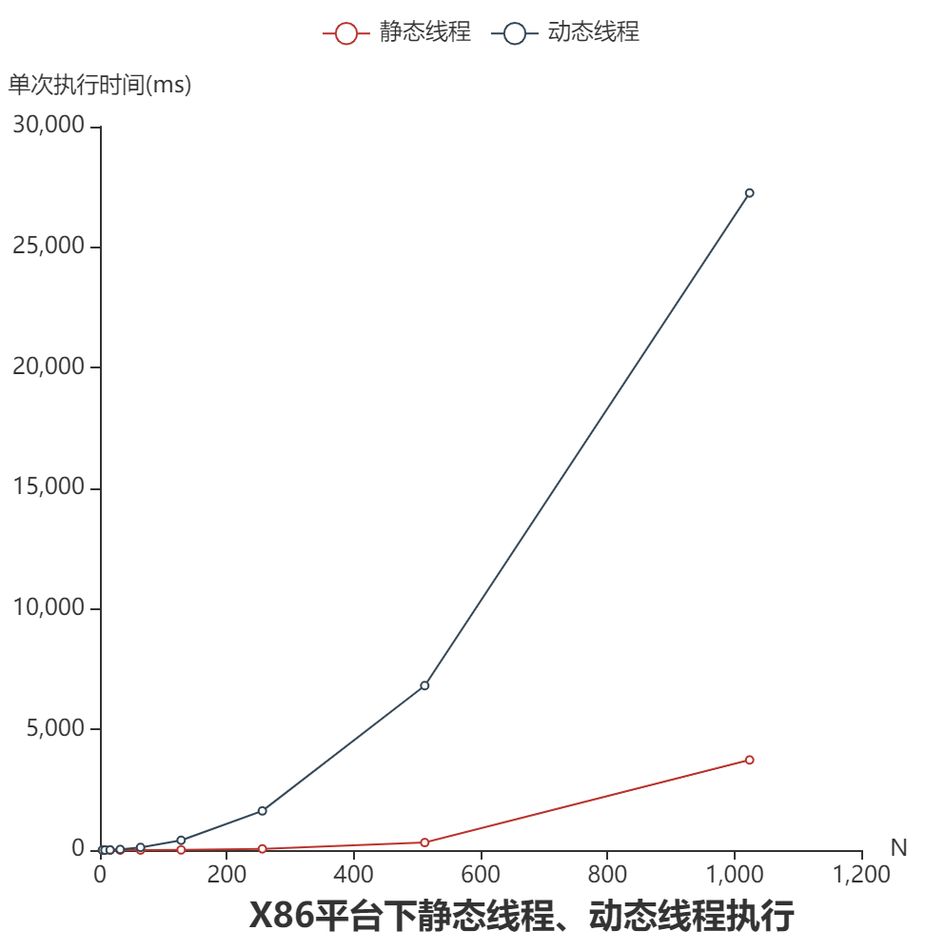

- 静态，X86，不同线程数，不同n（多条曲线）
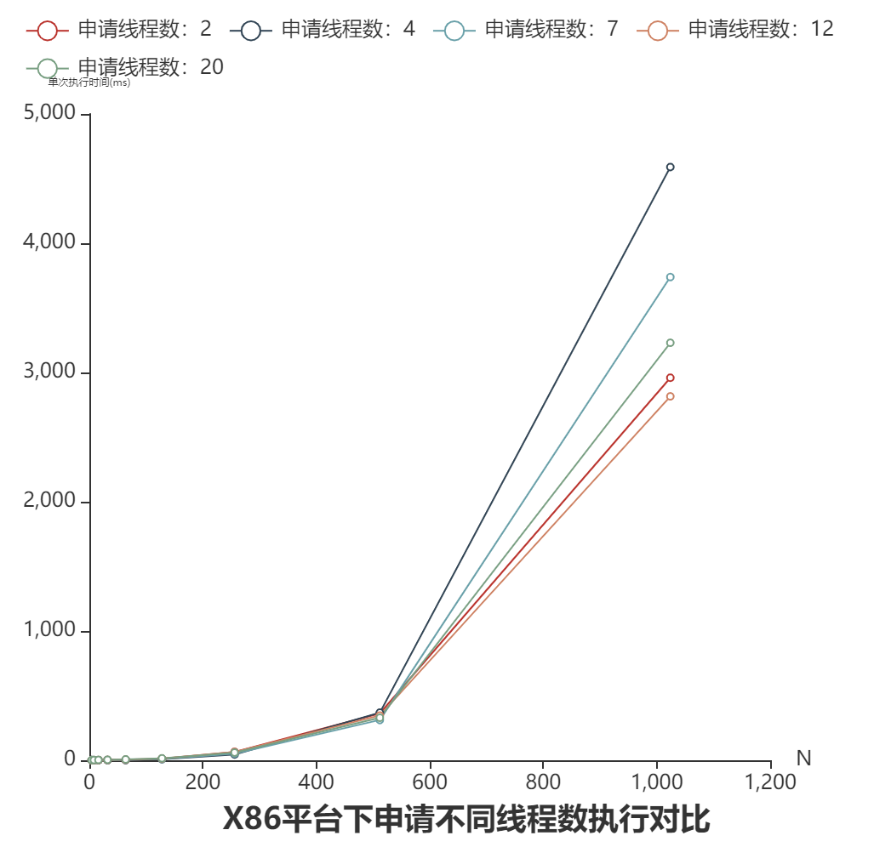
- 动态，X86，不同n，SIMD & noSIMD；静态，X86，不同n, SIMD & noSIMD
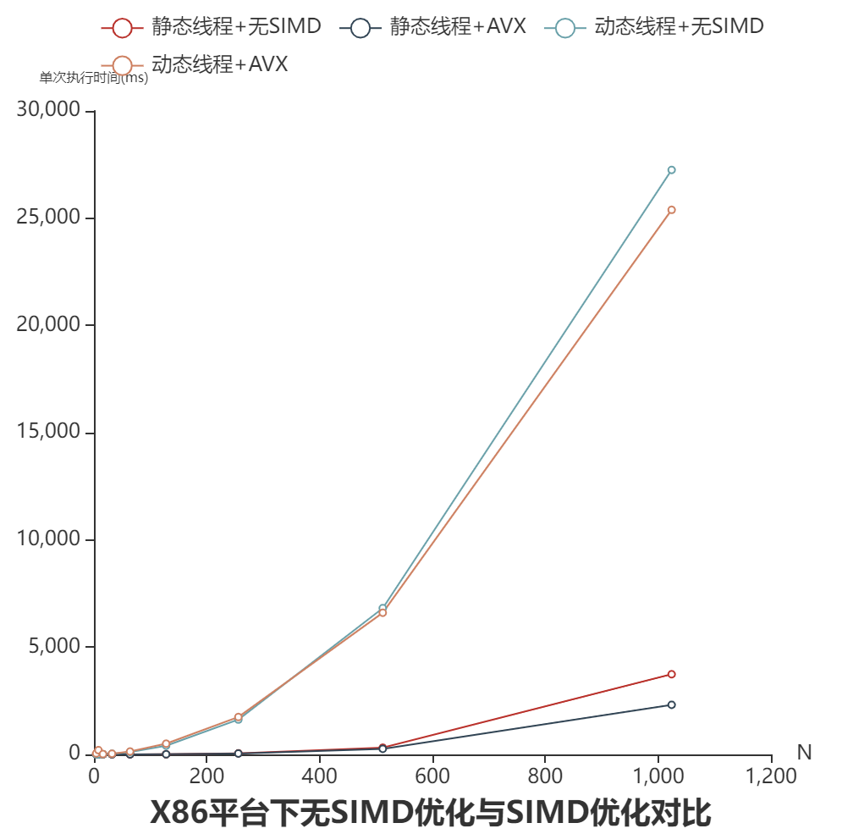
- Arm：静态&动态（noSIMD）
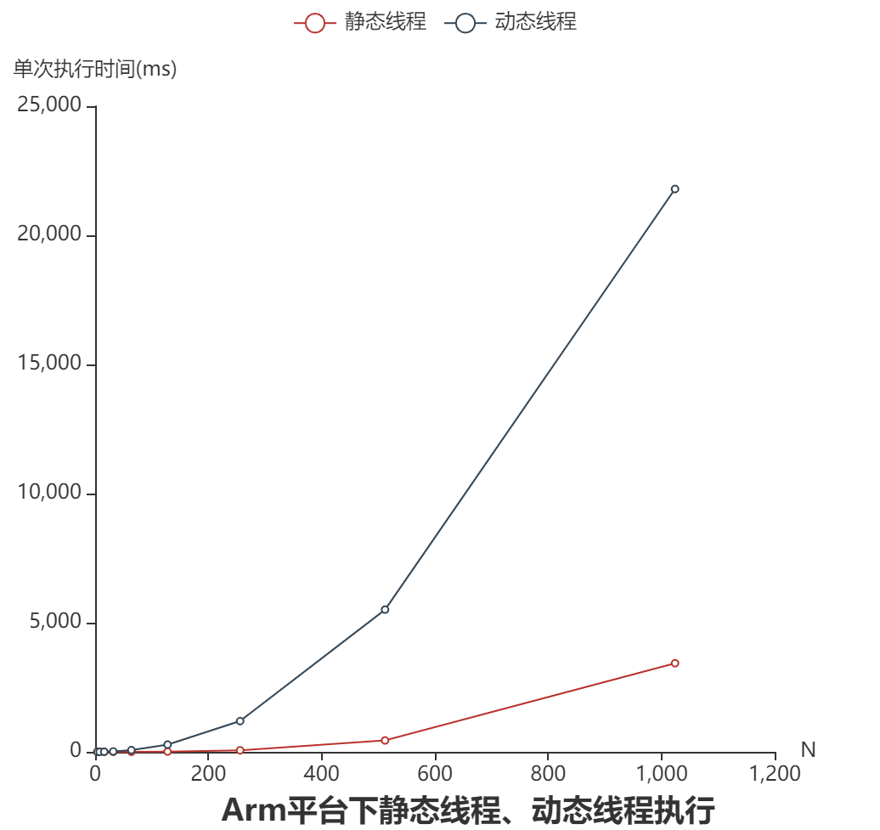
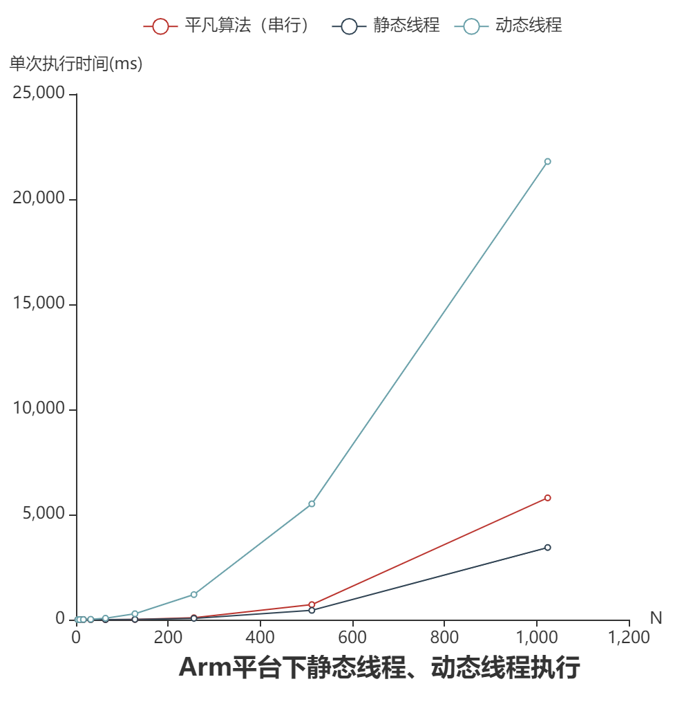
- Arm、X86 动态&静态 noSIMD
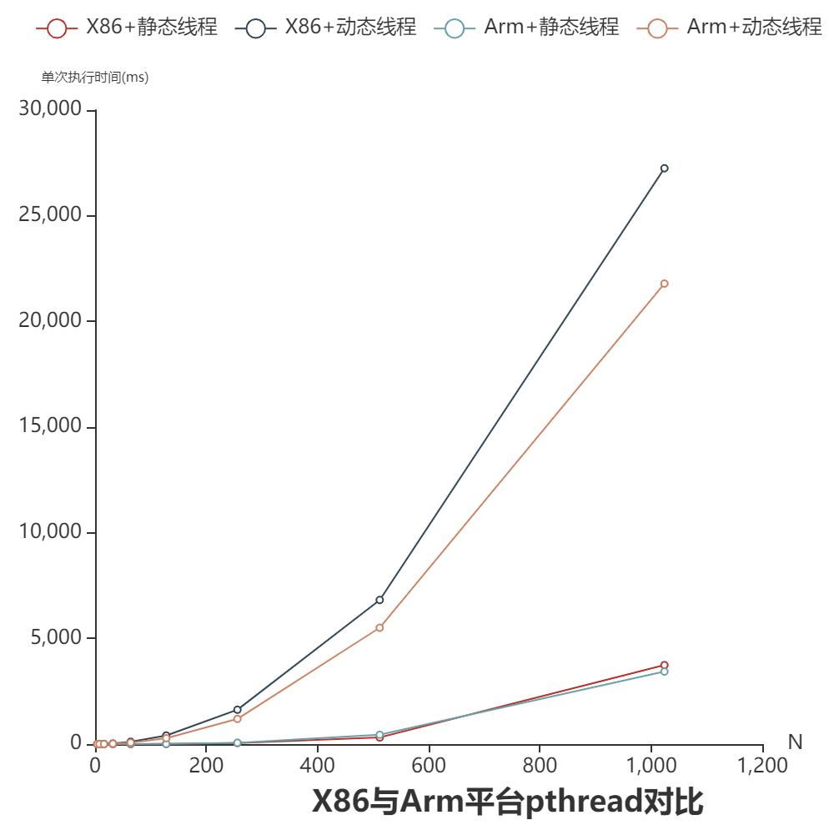
- 动态，arm，不同n，SIMD & noSIMD；静态，arm，不同n, SIMD & noSIMD
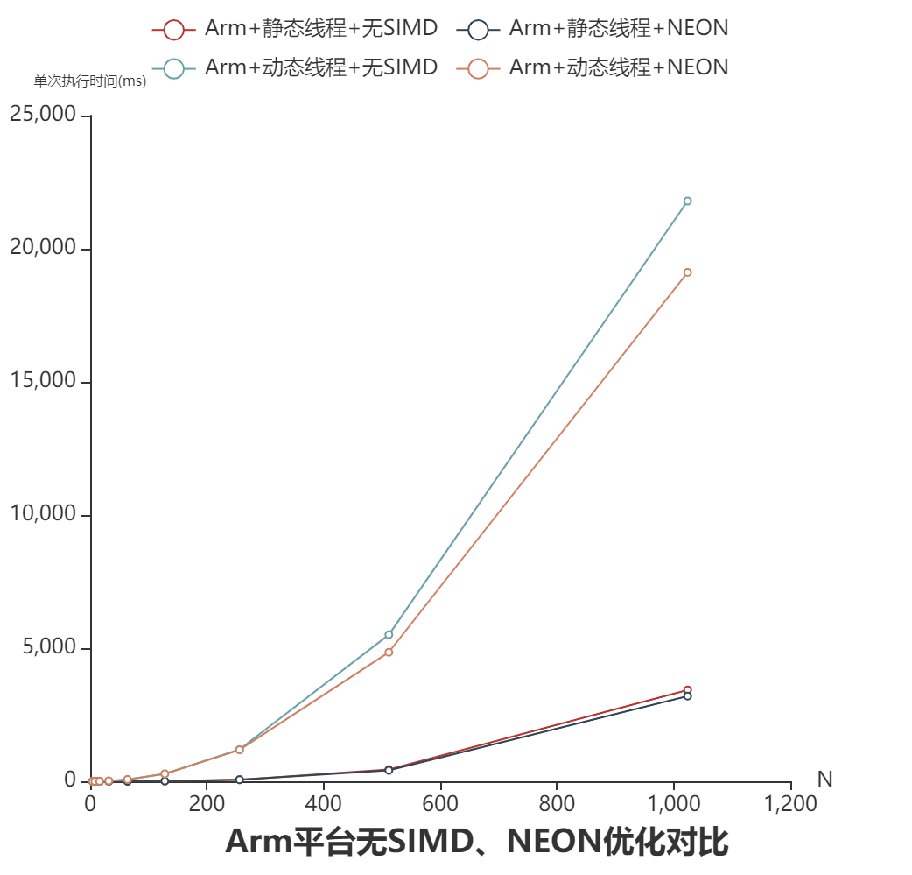
- 静态,X86，不同n,行划分 & 列划分
